
Туристичний оператор
“МАНДРИ СВІТ” 46027, м. Тернопіль вул. Старий Ринок 1, офіс 63 Emal: info@mandry-svit.com.ua Тел/факс: (0352)520910, 52-07-87 Ліцензія №566428 від 21.01.2011р.
Вишиванки цвітуть, вишиванки,
Бо мережили їх галичанки.
І життя в вишиванках розмаю
Розквітає в Борщівському краї.
Г.Гоцка

Фольклорно-мистецький фестиваль
«В Борівському краї цвітуть вишиванки»
та фестиваль борщу «Борщ’їв»
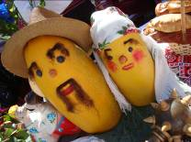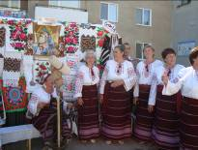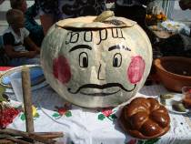
З метою відродження та збереження автентичності українського національного костюма, звичаїв та ремесел, притаманних Борщівському району, у 2007 році в м.Борщеві (Тернопільська область) започатковано проведення фольклорно-мистецького фестивалю «В Борівському краї цвітуть вишиванки».
Справжньою перлиною Тернопільщини є традиційний костюм Борщівщини, а саме – вишита сорочка. Ніде більше в Україні не побачиш такої дивовижної краси, створеної жіночими руками: сорочка, вишита чорними нитками є своєрідною візиткою Борщівщини.
Давня легенда розповідає, що домінуючий чорний колір вишиття пов'язаний з подіями нашої трагічної історії. Край був постійним об’єктом нападів татар і турків, які після одного з таких нападів, загинули всі чоловіки. Тоді дівчата і жінки, оплакуючи свою долю, поклялися протягом кількох поколінь носити траур за загиблими оборонцями. І виконали клятву.
Тому колишня, бабусина, сорочка тепер має таку особливу цінність. Головною ознакою такої сорочки є конопляне полотно, простий крій і густий візерунок чорною грубою вовняною ниткою. Практично не зустрічається двох абсолютно однакових візерунків. Та й вишиття Борщівщини завжди було наповнене великою кількістю символічних знаків - оберегів, які мали допомагати власнику сорочки. Люди вірили: у вишитті – доля людини.
Під час фестивалю можна відвідати краєзнавчий музей у Борщові, де представлена колекція унікальних вишиванок даного регіону. Також проводяться майстер-класи вишивальницями.
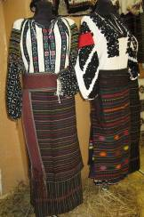
Для популяризації національного одягу гості та учасники свята обов’язково одягають вишиванку!!!
Унікальною особливістю фестивалю є проведення в його рамках фестивалю борщу «Борщ’їв». Без цієї страви годі уявити українську національну кухню. На фестивалі борщу презентують близько 50 різновидів цієї смачної страви – з вушками, з грибами, квасолею, квашеною капустою, на старому салі, на реберцях… Найцікавішим є «старий сухий борщ», бо готують його тільки в печі!
Гостинно запрошуємо і Вас відвідати ці фестивалі!

Мандруйте світом разом з нами українськими стежками!
Ми готові розробити і запропонувати нові екскурсійні маршрути
для найвибагливіших!

